Validando Sprint 6
“FinnWey”
[FW]
Fecha:[27/10/2025]

Tabla de contenido

Contenido
Datos del documento 3
Planilla product backlog con registro de avances día a día y validación del product owner. 4
Gráfico de avance del sprint 6. 5
Pila del producto actualizada. 6

Datos del documento

Histórico de Revisiones
Versión | Fecha | Descripción/cambio | autor
1.0 | 16/11/25 | Inicio de documento | Matias Gonzalez

Información del Proyecto
Organización | Duoc UC. Escuela de Informática y Telecomunicaciones
Sección | PTY4614_001D
Proyecto (Nombre) | Finnwey
Fecha de Inicio | 11/08/25
Fecha de Término | 22/12/25
Patrocinador principal | Duoc UC
Docente | Jazna Meza - Juan Pablo Mellado

Integrantes
Rut | Nombre | Correo
20.154.898-5 | Matias Gonzalez | matia.gonzaleze@duocuc.cl
20.651.456-6 | Brayan Gatica | br.gatica@duocuc.cl
16.738.213-4 | Felipe Valdebenito | fe.valdebenito@duocuc.cl

Planilla product backlog con registro de avances día a día y validación del product owner.

Historia | Tarea | Horas estimadas |  | Horas realizadas por día |  |  |  |  |  | Estado
 |  |  | Responsable | 1 | 2 | 3 | 4 | 5 | Total | (A/R)
HU-19 | T19-01 | 3 | Matías González | 1 | 0 | 2 | 0 | 1 | 4 | A
HU-19 | T19-02 | 2 | Matías González | 1 | 0 | 0 | 1 | 0 | 2 | A
HU-20 | T20-01 | 3 | Brayan Gatica | 1 | 1 | 0 | 0 | 1 | 3 | A
HU-20 | T20-02 | 2 | Brayan Gatica | 0 | 0 | 1 | 1 | 0 | 2 | A
HU-21 | T21-01 | 3 | Felipe Valdebenito | 0 | 0 | 2 | 0 | 1 | 3 | A
HU-21 | T21-02 | 2 | Felipe Valdebenito | 0 | 0 | 0 | 1 | 1 | 2 | A
HU-22 | T22-01 | 3 | Brayan Gatica | 1 | 2 | 0 | 0 | 0 | 3 | A
HU-22 | T22-02 | 2 | Matías González | 0 | 0 | 0 | 0 | 2 | 2 | A
HU-23 | T23-01 | 2 | Felipe Valdebenito | 2 | 1 | 0 | 0 | 0 | 3 | A

Gráfico de avance del sprint 6.
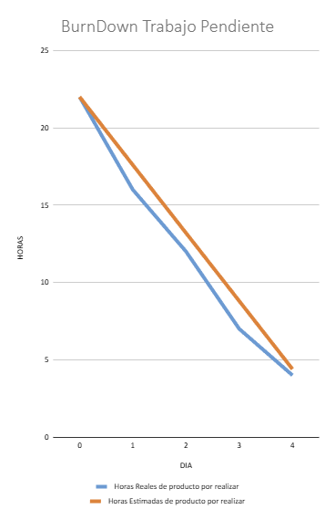

Pila del producto actualizada.
ID | Historia de Usuario | Estimación | Prioridad
HU-19 | Como un Usuario, necesito ver un gráfico circular de gastos por categoría con la finalidad de visualizar de forma instantánea la distribución de mis gastos. | 5 | Alta
HU-20 | Como un Usuario, necesito ver una línea de evolución de gastos por día/semana/mes con la finalidad de analizar tendencias temporales en mis gastos. | 5 | Alta
HU-21 | Como un Usuario, necesito comparar el gasto actual vs. el presupuesto con la finalidad de evaluar desviaciones y ajustar comportamiento. | 5 | Alta
HU-22 | Como un Usuario, necesito recibir tips financieros dinámicos según mis gastos con la finalidad de obtener asesoría personalizada y mejorar mis decisiones. | 5 | Media
HU-23 | Como un Usuario, necesito recibir tips genéricos cuando no hay suficiente data con la finalidad de ofrecer orientación inicial aun con poca información. | 2 | Media

